 ETHORITY  AI BUSINESS OPERATING SYSTEM | Das Good AI PRISMA  by STEN & ETHORITY

Call-for-Papers-Paket · Sten Franke
Gründer & CEO · Leitender KI-Architekt
Verantwortet ETHORITYs Strategie, Forschung und Entwicklung von KI-Systemen. Schöpfer des Social Media Prisma und Good AI Prism.
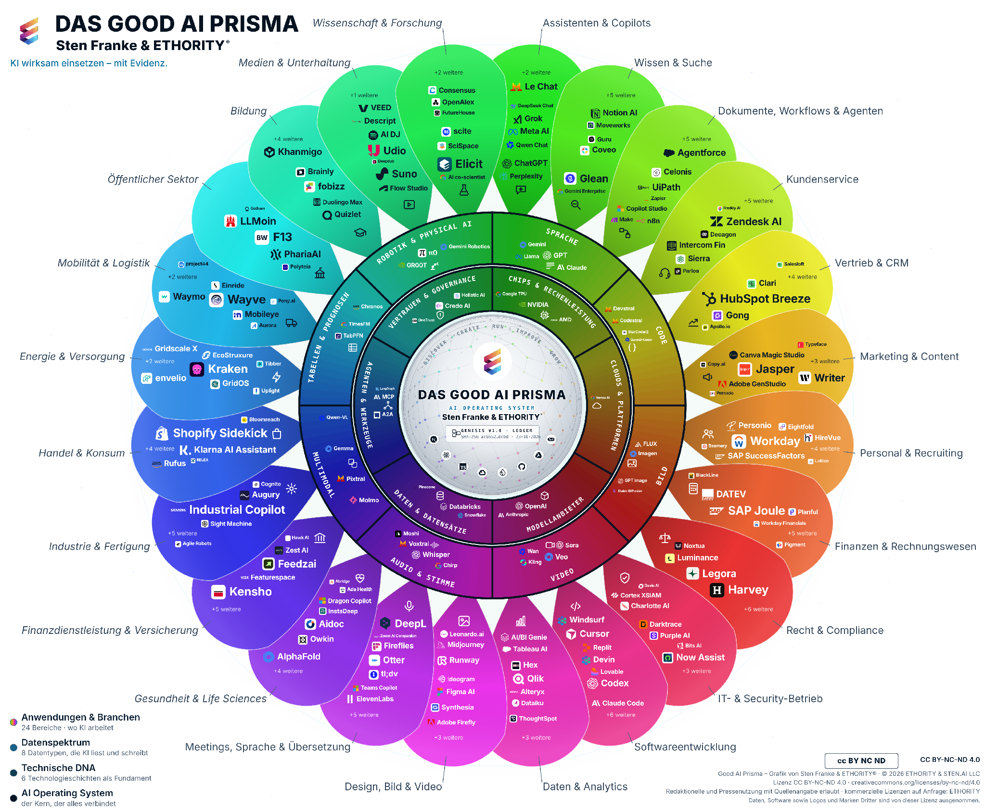
Das Good AI Prisma verbindet Markterkundung mit datierten Quellenprofilen und Vergleichen. Kundenspezifische Auswahl, Umsetzung und laufender Betrieb benötigen einen vereinbarten Umfang.
Prisma-Artwork v3.11 · Auswahlstand 17. Oktober 2026; Forschungsstand 20. Oktober 2026.

Titel
- KI wirksam einsetzen: die Entscheidungen, die 2027 prägen
- Von KI-Nutzung zu KI-Ergebnissen: was die Evidenz zeigt
- Welche KI, wie sicher – und rechnet sie sich?
- Das Good AI Prisma: der KI-Markt für Entscheider

Kurz-Abstract (≈80 Wörter)
Die KI-Nutzung schreitet ungleich voran; nur wenige Organisationen können zeigen, was sie bringt. Auf Basis der Marktstudie zum Good AI Prisma 2026/27 – mit Evidenz aus mehr als 30 Volkswirtschaften und einer belegten Landkarte von 961 KI-Angeboten – zeigt Sten Franke, wo die Nutzung wirklich steht, warum Know-how, Regeln und Dokumentation sie bremsen und wie Führungskräfte mit Evidenz entscheiden: gemessene Ausgangsbasis, begleiteter Pilot und zwei klare Schwellen auf dem Weg zur Skalierung.

Lang-Abstract (≈200 Wörter)
Die KI-Nutzung schreitet ungleich voran, und nur wenige Organisationen können zeigen, was sie bringt. In einer globalen Umfrage berichten rund neun von zehn befragten Organisationen von regelmäßiger KI-Nutzung, und 37 % schreiben ihr überhaupt eine EBIT-Wirkung zu; die amtliche Statistik zählt in der EU jedes fünfte Unternehmen mit zehn oder mehr Beschäftigten als KI-Nutzer. Auf Basis der Marktstudie zum Good AI Prisma 2026/27, die öffentliche Markt- und Käuferforschung aus mehr als 30 Volkswirtschaften mit einer belegten Landkarte von 961 KI-Angeboten in der gewählten Studienausgabe, verbindet, erklärt Sten Franke, wo die Nutzung wirklich steht und warum sie stockt: Fehlendes Know-how ist die meistgenannte Hürde, Regeln kommen als konkrete Fristen je Rechtsraum, und Anbieter veröffentlichen selten die Fakten, die Käufer für einen Vergleich brauchen. Danach übersetzt der Vortrag Evidenz in Entscheidungen: sechs Entscheidungen mit je einem Risiko des zu schnellen und des zu langsamen Handelns; die Kosten je akzeptiertem Ergebnis als eine Kennzahl, die KI-Optionen vergleichbar macht; und eine Agenda für 2027 mit drei Phasen und zwei Schwellen – von der gemessenen Ausgangsbasis über den begleiteten Pilot zur evidenzbasierten Skalierung. Teilnehmende nehmen nächste Schritte für ihren Organisationstyp mit und erhalten Zugang zu Studie, Arbeitsblättern und dem Good AI Prisma im Großformat.

Lernziele
- KI-Nutzungszahlen richtig lesen: Unternehmensstatistik, Umfragen unter Großunternehmen und Nutzungsdaten unterscheiden.
- Kosten je akzeptiertem Ergebnis und eine schriftliche Pilot-Charta auf eine KI-Entscheidung anwenden.
- Die Agenda für 2027 mit zwei Schwellen planen: gemessene Ausgangsbasis vor jedem Pilot, vereinbarter Schwellenwert vor jeder Skalierung.

Kurzbiografie
Sten Franke ist Gründer & CEO · Leitender KI-Architekt bei ETHORITY. Verantwortet ETHORITYs Strategie, Forschung und Entwicklung von KI-Systemen. Schöpfer des Social Media Prisma und Good AI Prism.

Biografie
Sten Franke ist Gründer & CEO · Leitender KI-Architekt bei ETHORITY. Verantwortet ETHORITYs Strategie, Forschung und Entwicklung von KI-Systemen. Schöpfer des Social Media Prisma und Good AI Prism. Das aktuelle Review verbindet eine Marktkarte mit drei Ringen mit Profilen, belegten Bedingungen, Vergleichen und sieben Rechner-Piloten. Marktstudien und die laufende Website beschreiben unterschiedliche Grundgesamtheiten. Das AI Business Operating System ist eine Entwicklungsrichtung; der öffentliche Workspace zeigt eine Demonstration. Potenzielle Kapazitätsgewinne werden erst durch die entsprechende nachgewiesene betriebliche Veränderung zu realisiertem finanziellem Nutzen. Sein Hintergrund verbindet industrielle Robotik, mediatime, Gridpatrol und ethoritys Arbeit für Social-Media-Intelligenz. Eine BVDW-Mitteilung vom 23. September 2009 nennt ihn als Leiter eines Social-Media-Arbeitskreises und Mitautor des ersten Social Media Kompass. Dies sind historische Leistungen, keine heutigen Funktionen oder Empfehlungen.

Ausgewählte öffentliche Belege
- Referentenprofil der NEXT Conference
- Als Referent angekündigt: Chance Web 2.0 (2006)
- Ehemaliger Arbeitskreisleiter Social Media im BVDW; Mitautor des Social Media Kompass (2009)

Zielgruppen
- Vorstände und Geschäftsführungen
- CIOs, CDOs und Verantwortliche für digitale Transformation
- Inhaber und Führungskräfte im Mittelstand
- Einkauf, Recht, Compliance und Betriebsräte
- Führungskräfte aus öffentlichem Sektor, Wissenschaft und Bildung
- KI-Anbieter und ihre Partner

Formate und Sprachen
Keynote 20–30 Min. · Vertiefung 45–60 Min. · Workshop 90 Min. · Panel oder Kamingespräch 30–45 Min. · Unternehmensveranstaltung 30–90 Min. Deutsch oder Englisch.
sten@ethority.ai · severin@ethority.ai · Studie v2.2 · CFP v3.4 · 26. Okt. 2026 · DE
Good-AI-Prism-Artwork © 2026 ETHORITY & STEN.AI LLC, von Sten Franke & ETHORITY®. CC BY-NC-ND 4.0; unveränderte redaktionelle/journalistische Nutzung mit Quellenangabe zusätzlich erlaubt. Daten, Software und Marken Dritter fallen nicht unter diese Artwork-Lizenz.
Studie v2.2 · CFP v3.4 · 26. Okt. 2026 · DE

